Ваши действия при отключении электроэнергии
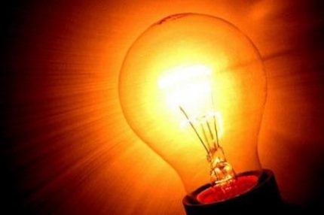
Большинство отключений электроэнергии устраняются почти сразу, как только они происходят, но некоторые из них могут длиться гораздо дольше — часы или даже дни. Перебои в энергоснабжении часто бывают вызваны ледяным дождем, дождем со снегом, бурей или сильным ветром, которые повреждают линии электропередач и оборудование. Похолодание или жара может также вызвать перегрузку энергосистемы.
Итак, если у Вас неожиданно отключили электроэнергию, следует соблюдать следующие правила:
1. Отключите все электроприборы.
2. Выключателями "выключите" везде свет. Оставьте "включённой" где-нибудь только одну лампочку. Это необходимо для того, чтобы Вы знали, если подачу электроэнергии вдруг возобновят.
3. Если отключение произошло в тёмное время суток, выгляните в окно и проверьте, отключён весь Ваш район или только дом.
4. В случае, если отключён весь город, проверьте давление в кране с холодной водой и сделайте запас воды, как для употребления во внутрь, так и для хозяйственных нужд.
5. После восстановления электроснабжения не спешите всё включать. Убедитесь, что свет не моргает, не "плавает" и подождите минут 10.
6. Поставьте на подзарядку все приборы имеющие встроенные аккумуляторы и использованные Вами в период отключения электроэнергии.
Что НЕ нужно делать:
1. Не пытайтесь самостоятельно устранить неисправность в электрических сетях. Это может быть опасно для жизни!
2. Не приближайтесь к проводу, лежащему на земле. Вы можете попасть под шаговое напряжение.
3. Не приближайтесь к проводам, провисшим низко над землёй.
4. Не рубите самостоятельно деревья, упавшие на провода. Рубку насаждений вблизи проводов можно производить только после отключения линии электропередачи.
5. Не заходите на территорию огороженных энергообъектов, не проникайте в закрытые помещения.
6. Не устраивайте временные электропроводки.
7. Не используйте генераторы электроэнергии в закрытых помещениях. Такие устройства пожароопасны и выделяют углекислый газ!

Телефон пожарной охраны – 101, 112

